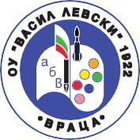



ОСНОВНО УЧИЛИЩЕ “ВАСИЛ ЛЕВСКИ”

info-602041@edu.mon.bg
,

З А П О В Е Д
№ 444 / 16.01.2025 год.

на основание чл.259, ал.1 от ЗПУО

У Т В Ъ Р Ж Д А В А М

С Т А Т У Т

НА УЧЕНИЧЕСКИ КОНКУРС

„ТИ НИ ТРЯБВАШ И ДНЕС, АПОСТОЛЕ!”
ЗА УЧЕБНАТА 2025/2026 ГОДИНА

посветен на 19-ти февруари – Ден за поклон пред Апостола на свободата.

Настоящата заповед да се доведе до знание на всички учители, ученици, родители и заинтересувани лица.

Контрол по изпълнение на заповедта възлагам на Виолета Кирова – зам. директор по УД.

Румен Петков
Директор

